图书馆新书导读第67期

①题名：清朝原来是这样  作者：罗杰[著]  出版社：现代出版社  出版年：2014  索书号：K249.09/16  馆藏地：第三借阅室  导读：本书以独特的视角对清王朝268年(顺治帝入关——清王朝覆灭)的历史进行了别具一格的梳理和剖析。通过对清王朝兴衰变迁中的种种细节与真相的解读，从“装束文化”“官场文化”“仕途文化”“妖术文化”等诸多方面，揭露清王朝隐秘、禁忌的政治和文化密码。 | 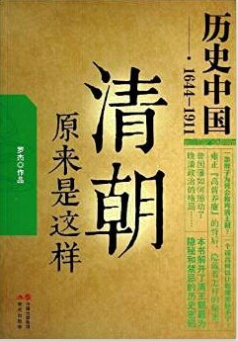

②题名：轻食餐厅  作者：(英) 布兰登·海斯编  出版社：辽宁科学技术出版社  出版年：2014  索书号：TU247.3/85  馆藏地：第一借阅室  导读：本书主要内容包括: 文化与餐饮、博物馆中的餐饮设计、剧院中的餐饮设计共三章。 | 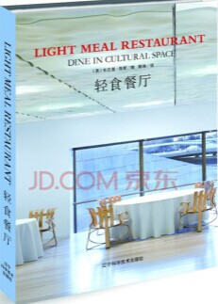
③题名迈克尔·乔丹与他的时代  作者：张佳玮著  出版社：华东师范大学出版社  出版年：2014  索书号：K837.125/111  馆藏地：第三借阅室  导读：迈克尔·乔丹,美国篮球史上最伟大的篮球运动员。他在职业生涯中创造了刷屏般不胜枚举的纪录,6次NBA总冠军、2次奥运会冠军、3次NBA全明星MVP、5次常规赛MVP、6次总决赛MVP、10届得分王,迄今依然保持30.123分的个人场均得分最高纪录,等等。本书书写了迈克尔·乔丹与那个风起云涌的黄金时代,选秀、突围、绝杀、阴谋、困境、卫冕、飞翔,展现了飞人乔丹的精彩一生。 | 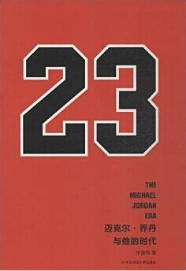

④题名：设计的原则:有所为 有所不为  作者：(英)肖恩·亚当斯[等]著  出版社：电子工业出版社  出版年：2014  索书号：J506/54  馆藏地：第三借阅室  导读：本书集合了四名经验丰富的设计师的设计之道，告诉读者在平面设计时什么可为，什么不可为。具体内容包括：字体与版面设计、版式与设计、颜色、图像与平面设计等。 | 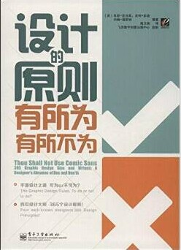

⑤题名：瓦尔登湖·论公民的不服从义务  作者：(美) 亨利·梭罗著  出版社：北京时代华文书局有限公司  出版年：2014  索书号：I712.64/  馆藏地：文学借阅室  导读：亨利·梭罗于1945～1947年搬到瓦尔登湖附近独居了两年，并记录了他在独居期间的所闻所见、所思所想。独居期间，亨利·梭罗因拒绝交纳人头税而被市政府关押，第二天出狱后以自己的亲身经历提出了对墨西哥战争、奴隶制的反对。本书收录了亨利·梭罗最著名的两篇文章，一篇散文，一篇议论文，二者代表了作者的所有风格。 | 